**«Красота и труд - вместе идут»**

**Цели:** развитие у учащихся чувства красоты, воспитание у учащихся потребность трудиться добросовестно, творчески, вносить красоту в процесс и результат своего труда.

**Задачи:**

**Воспитательная:** формировать познавательную потребность, эмоциональное представление и восприятие красоты, человека, способствовать формированию экологической культуры; ознакомление учащихся с понятием «эстетика труда», показать роль труда в физическом, нравственном, эстетическом формировании человека; вызвать уважение к рабочей профессии; помочь осознать высокое благородство цели и мотивов труда.

**Развивающая:** развитие ассоциативного мышления, умений удивляться природе, отзываться на ее красоту; развиватие потребности трудиться добросовестно, творчески, вносить красоту в процесс и результат своего труда.

**Форма организации:** классный час.

**Используемые методы**: бессед, рассказ, дисскусия.

**Оборудование:** плакаты,

**Литература:** 1.Верб М. А. Эстетические потребности и духовное развитие личности. Л., 1981, с. 15 — 16;

2. Иванов С., Красновский А. Техника, эстетика, труд. М., 2008;

3. Сартаков С. Красота труда. М., 2001;

4. Сорокин Н. Рассказ о рабочей гордости. М., 2006;

5. Казаринова В. И. О красоте предметов. М., 2007;

6. Лапин Ю. С. Культура производства и техническая эстетика. М., 2007;

7. Минервин Г. В., Мунипов В. М. О красоте машин и вещей. М., 2005;

8. Попов А. Н., Шимко В. Т. Польза, прочность, красота: Рассказы о строительной науке. М., 2009.

**План проведения занятия:**

1. Организационный момент (1мин).
2. Основная часть.

1. Вступительное словоучителя (4 мин).

2. Экскурсия по выставке на тему: «Труд прежде и теперь» (краткий обзор). Обсуждение воспросов, задаваемых по представленным здесь репродукций картин ( 10 мин).

3. Выступления учащихся с рассказами о профессиях своих родителей (15 мин).

4.Практическая часть

1. Заключение. Подведение итогов. (5 мин).

**Ход подготовки:**

1. Дать задания учащимся подготовить рассказ о профессиях своих родителей, включив в него ответы на следующие вопросы: что вы знаете о содержании и характере работы ваших родителей? В чем видите привлекательность, красоту их труда? Хотели бы вы приобрести профессию ваших родителей? (См.: Верб М. А. Эстетические потребности и духовное развитие личности.

Л., 1981, с. 15 — 16; Иванов С., Красновский А. Техника, эстетика, труд. М., 1968; Сартаков С. Красота труда. М., 1961; Сорокин Н. Рассказ о рабочей гордости. М., 1962).

2. Предложить учащимся ответить на вопросы: какая профессия вас привлекает и почему? В чем вы видите красоту труда (токаря, слесаря, оператора машинного доения и др. )? В каких художественных полотнах и книгах отображена красота труда советских людей? Какие спектакли и кинофильмы на производственную тему вы смотрели в последнее время? Какие качества человека-труженика вы считаете наиболее привлекательными?

3. Оформить выставку книг на тему: «Эстетика труда и производства» (см.: Казаринова В. И. О красоте предметов. М., 1967; Лапин Ю. С. Культура производства и техническая эстетика. М., 1967; Минервин Г. В., Мунипов В. М. О красоте машин и вещей. М., 1975; Попов А. Н., Шимко В. Т. Польза, прочность, красота: Рассказы о строительной науке. М., 1979).

4. Подобрать репродукции картин и оформить выставку и показать презентацию на тему: «Труд прежде и теперь» (например, «Бурлаки на Волге» И. Е. Репина, «Косцы» Г. Г. Мя-соедова, «Полесовщик» И. Н. Крамского, «На пашне» М. К. Клодта, «Прачки» А. Е. Архипова, «Кочегар» Н. А. Ярошенко, «На старом уральском заводе» Б. В. Иогансона, «Сенокос», «Колхозный праздник», «Жатва» А. А. Пластова, «Наша буровая», «Молодые зодчие» Ю. Ракши). Выбрать экскурсовода (из числа учащихся) и помочь ему подготовиться.

5. Написать плакаты:

*«Высота культуры всегда стоит в прямой зависимости от любви к труду».*

А. М. Горький.

*«Труд облагораживает человека».*

В. Г. Белинский.

**Ход мероприятия.**

**I. Организационный момент**

**Ведущий:** Здравствуйте, ребята! Я рада, что вы пришли сегодня на наш классный час. Надеюсь, что вы почерпнете себе много интересного и полезного себе.

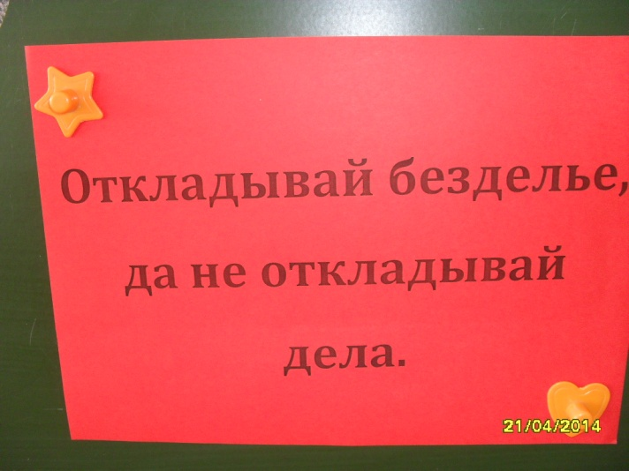 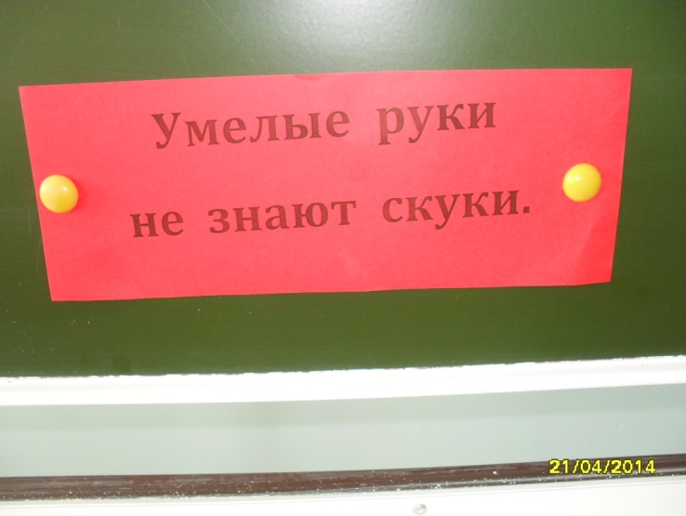

**II.Основная часть**.

**1. Вступительное слово ведущего:** Ребята,наше время отмечено преобразованиями во всех сферах жизни людей: материальном производстве, общественных отношениях, духовной культуре.

В чем состоит организация труда на эстетических началах? В чем красота и романтика рабочих профессий? Как красота помогает рациональной и высокопроизводительной организации труда, улучшению качества продукции? На эти вопросы мы постараемся ответить в ходе нашего классного часа.

**2. Экскурсия по выставке на тему**: «Труд прежде и теперь» (краткий обзор).

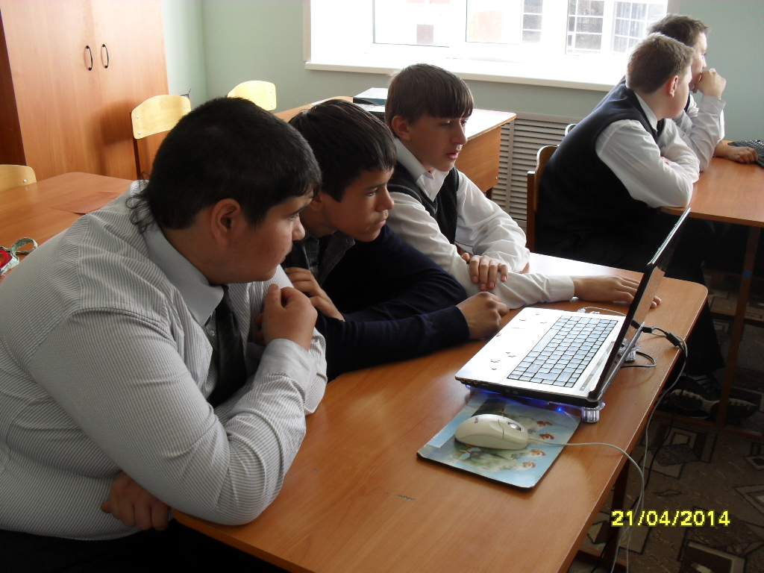

**Ведущий:** каким был труд рабочих и крестьян в царской России?

**Ответы детей:** тяжелым; они работали с утра до ночи.

**Ведущий:** Какие чувства вызывают люди, изображенные художниками прошлого?

**Ответы детей:** чувтсва сопереживания, жалости, патриотизма, чувства собственного достоинтсва.

**3. Выступления учащихся с рассказами о профессиях своих родителей.**

**Ведущий:** Что вы знаете о содержании и характере работы ваших родителей?

В чем видите привлекательность, красоту их труда?

Хотели бы вы приобрести профессию ваших родителей?

**4. Практическая часть «Попробовать себя в роли рабочих профессий»**

Класс делится на три группы по профессиям и выполняют работы

1 группа: ШВЕИ дается скатерть ,которую надо украсить каймой , и дается фартук где надо по краям пришить кружево

2 группа: СТОЛЯРЫ из деревянного конструктора показать как построить дом

(бревна , доски , рамы окон, дверные косяки )

3 группа: КАМЕНЩИКИ при помощи конструктора построить каменный гараж для техники стены как бы из «кирпича».

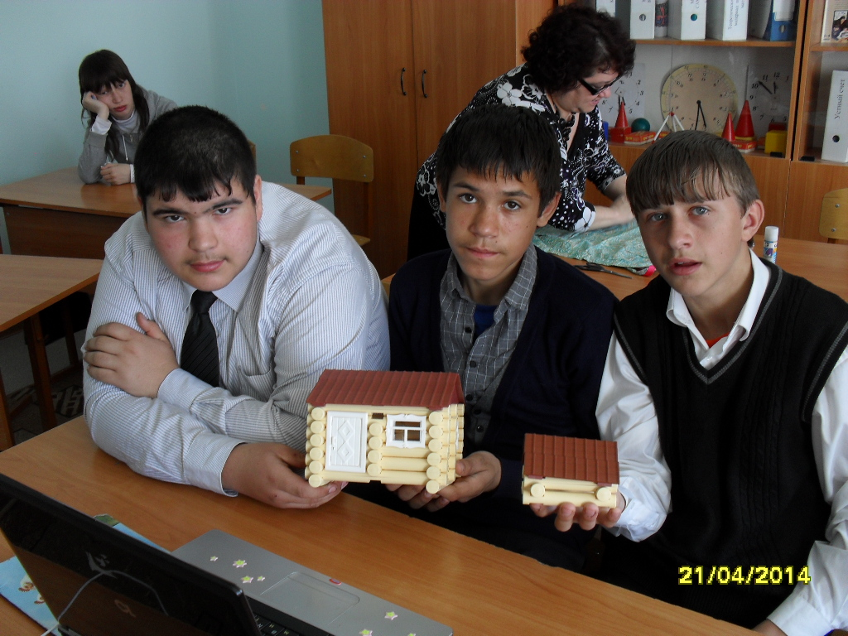

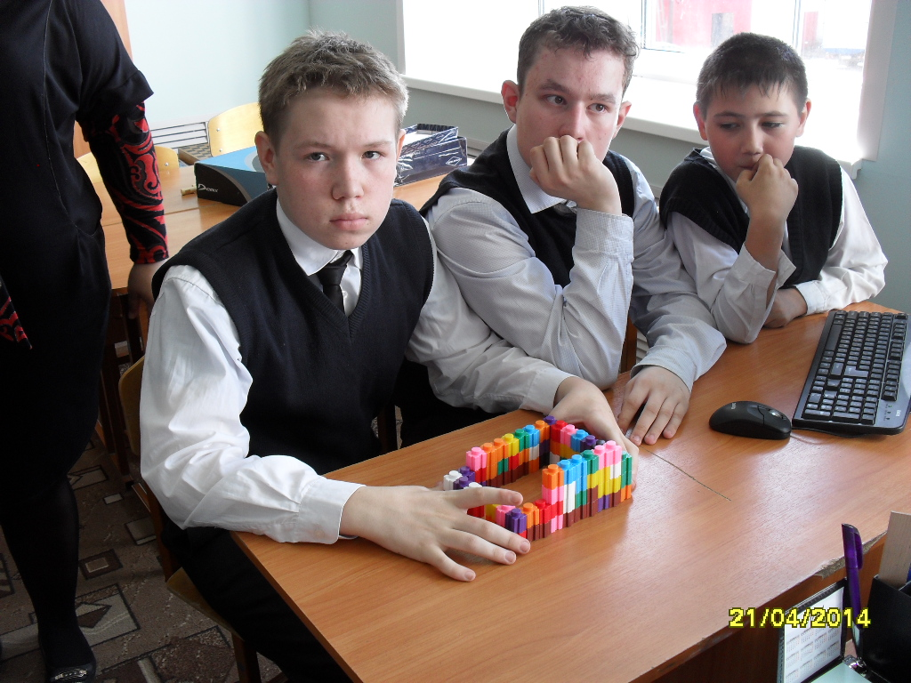

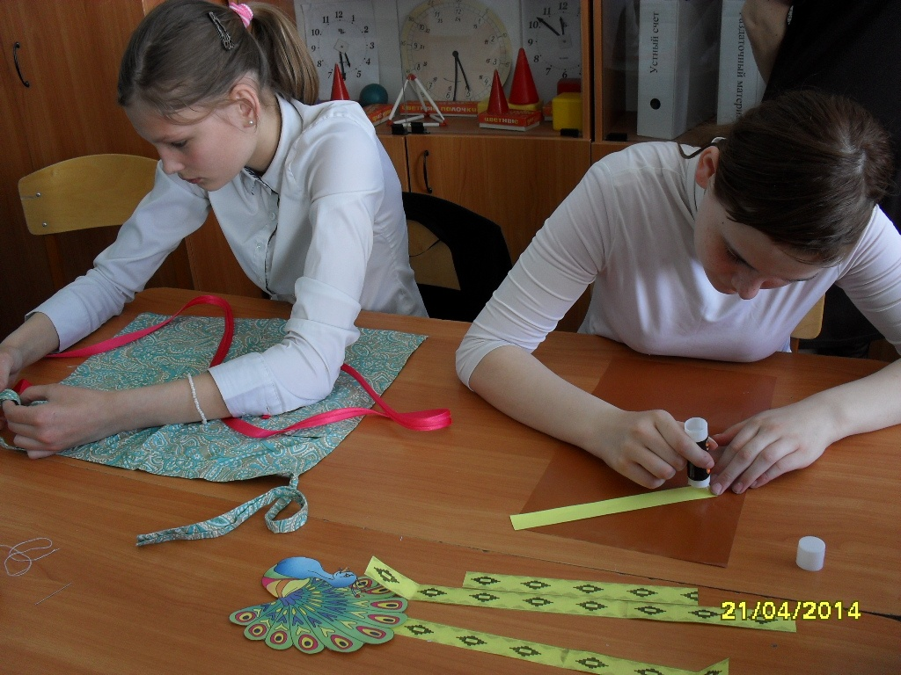

**III. Заключение. Подведение итогов.**

**Ведущий:** В заключение нашего классного часа я хочу пожелать вам, дорогие ребята, проявлять уважение к рабочей профессии, осознавать высокое благородство цели и мотивов труда. И быть всегда трудолюбивыми людьми!